Практическая работа № 3
Расчет и армирование монолитного балочного перекрытия. Конструирование каркасов и сеток. Составление спецификации арматуры

Исходные данные
Размеры перекрытия в плане 5,9 х 9,9 м
Вес пола 0,72 кН/м2
Временная нагрузка на перекрытие 4,0 кН/м2

Компоновка монолитного балочного перекрытия
При выполнении компоновки (см. рис. 1а) шаг монолитных балок задается около двух метров. При этом крайние балки можно положить с меньшим шагом, так как в крайних пролетах плиты изгибающий момент вычисляется по формуле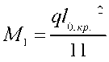, а в средних пролетах -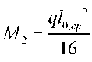, то есть момент M1>M₂. Глубина заделки балок в стену составляет 200...250 мм, а плиты - не менее 120 мм.
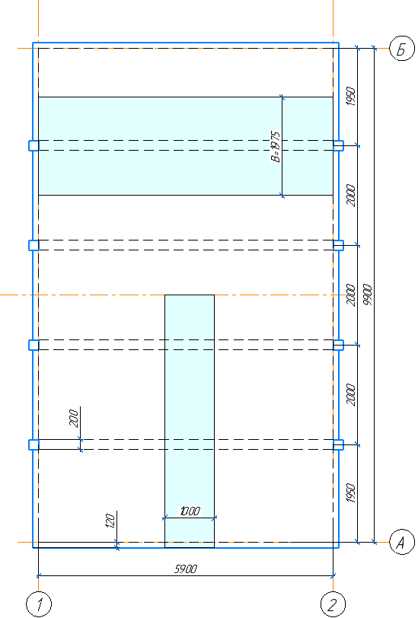
Рис. 1. Компоновка и схема армирования монолитного балочного перекрытия

Определение усилий в элементах монолитного балочного перекрытия
Определяются усилия, возникающие в элементах монолитного балочного перекрытия отдельно в плите и балках.
Монолитная плита перекрытия опирается на балки. Если рассматривать среднюю ячейку плиты, то плита здесь опирается на балки и стены. Но так как отношение длинной стороны к короткой равно 7,02/1,9 = 3,6 > 2,5, то считается, что плита опирается только на балки с расчетной схемой в виде многопролетной статически неопределимой балки. Пролет крайней ячейки плиты - между серединой площадки опирания плиты на стену и гранью монолитной балки 1_{окр}. = 1,95 - 0,1 + 0,06 =1,91 м. Пролет средней ячейки - между гранями монолитных балок 1_{о},_{ср}.= 2,0 - 0,2 = 1,8 м. При расчете монолитной плиты принято рассматривать полосу шириной В = 1 м. Толщина плиты предварительно задается h = 0,10 м. Таким образом можно считать, что рассчитывается балка, сечение которой имеет размеры b • h = 1 • 0,1 м. Плита, входящая в состав монолитного перекрытия при таком конструктивном решении, называется балочной.
В таблицу 1 включены нагрузки на рассчитываемое перекрытие.

Таблица 1
Наименование и значение нагрузки, кН/м² | Yn | Нормативное значение нагрузки, кН/м² | Yf | Расчетное значение нагрузки, кН/м²
1. Постоянная нагрузка (P_{d}): Нагрузка от пола - 0,71 | 1,0 | 0,71 | 1,3 | 0,92
Нагрузка от плиты -0,1 х25 =2,5 | 1,0 | 2,5 | 1,10 | 2,75
2. Временная нагрузка (P_{t}) - 4,0 |  | 4,0 | 1,20 | 4,80
Всего: |  |  |  | 8,47

Ширина грузовой полосы B =1 м. Погонная нагрузка q=(P_{d}+P_{t}) *B=8,47 кН/м.
$$М1 = 8,47*\frac{{1,91}^{2}}{11}=2,65 кН*м$$
$$М2 = 8,47*\frac{{1,8}^{2}}{16}=1,91 кН*м$$
Ширина грузовой полосы при определении нагрузки на крайнюю балку перекрытия составляет В = (1,95 + 2,0)/2 = 1,98 м, на среднюю - 2,0 м.
Расчетное значение нагрузки на монолитное перекрытие с учетом собственного веса монолитной плиты составляет 8,47 кН/м. Для определения веса монолитной балки необходимо предварительно задать размеры ее поперечного сечения (hxb) - 450x200 мм. Так как вес плиты определен по всему полю плиты, то погонный вес балки определяется как вес ее выступающего ребра (450 - 100 = 350 мм = 0,35 м) - 0,2 • 0,35 • 25 • 1,1 = 1,9 кН/м.
Расчетной схемой монолитной балки является однопролетная статически определимая балка, нагруженная равномерно распределенной нагрузкой. Нагрузка на среднюю балку - q = 8,47 • 2,0 + 1,9 = 18,85 кН/м, на крайнюю балку - q = 8,47 • 1,98 + 1,9 = 18,63 кН/м.
Расчетная длина балки (определяется между серединами площадок опирания):
1₀ = 5,9 + 0,2 = 6,1 м.
Изгибающий момент в балке
М = 18,85*6,1*6,1/8= 87,66кНм.
М = 86,67кНм (при q = 18,63кН/м).

Подсчет арматуры элементов монолитного балочного перекрытия
При определении площади поперечного сечения продольной арматуры, достаточной для обеспечения несущей способности нормального сечения элементов балочного перекрытия (плиты и балки), принимается, что во всех балках будут установлены одинаковые арматурные каркасы, а также что для армирования крайних и средних пролетов плиты будет применены одинаковые сетки.
Поперечная арматура устанавливается по конструктивным требованиям (без проверки прочности наклонного сечения).

Подбор продольной арматуры сеток армирования монолитной плиты
Исходные данные: усилие М = 2,65 кН*м; сечение bxh = 1,0x0,1 м, h₀ = 0,1 - 0,025 = 0,075 м; класс бетона В25, R_{b} = 14,5 МПа = 14500 кН/м² (В30, R_{b} = 17 МПа), арматуры В500, R_{s} = 43,5 • 10 кН/м (диаметр арматуры 3,4,5,6,8,10,12,14,16 мм), коэффициент условий работы бетона y_{b1} = 0,9.
Алгоритм расчета:
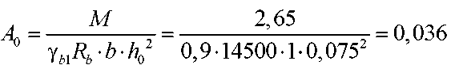
A₀ < A_{r} (см. таб.2) - условие выполняется.

Таблица 2
Предельные значение коэффициентов для расчета изгибаемых элементов
Класс арматуры | А240 | А400 | А500 | В500
Значение ER | 0,612 | 0,531 | 0,493 | 0,502
Значение A_{R} | 0,425 | 0,390 | 0,372 | 0,376

По таблице 3 по коэффициенту А₀ определяется коэффициент n = 0,98

Таблица 3 - Коэффициенты для расчета изгибаемых элементов
E | n | Ao | E | n | Ao | E | n | Ao
0,01 | 0,995 | 0,01 | 0,18 | 0,910 | 0,164 | 0,35 | 0,825 | 0,289
0,02 | 0,990 | 0,02 | 0,19 | 0,905 | 0,172 | 0,36 | 0,820 | 0,295
0,03 | 0,985 | 0,03 | 0,20 | 0,900 | 0,180 | 0,37 | 0,815 | 0,302
0,04 | 0,980 | 0,039 | 0,21 | 0,895 | 0,188 | 0,38 | 0,810 | 0,308
0,05 | 0,975 | 0,049 | 0,22 | 0,890 | 0,196 | 0,39 | 0,805 | 0,314
0,06 | 0,970 | 0,058 | 0,23 | 0,885 | 0,203 | 0,40 | 0,800 | 0,320
0,07 | 0,965 | 0,068 | 0,24 | 0,880 | 0,211 | 0,41 | 0,795 | 0,326
0,08 | 0,960 | 0,077 | 0,25 | 0,875 | 0,219 | 0,42 | 0,790 | 0,332
0,09 | 0,955 | 0,086 | 0,26 | 0,870 | 0,226 | 0,43 | 0,785 | 0,338
0,10 | 0,950 | 0,095 | 0,27 | 0,865 | 0,234 | 0,44 | 0,780 | 0,343
0,11 | 0,945 | 0,104 | 0,28 | 0,860 | 0,241 | 0,45 | 0,775 | 0,349
0,12 | 0,940 | 0,113 | 0,29 | 0,855 | 0,248 | 0,46 | 0,770 | 0,354
0,13 | 0,935 | 0,122 | 0,30 | 0,850 | 0,255 | 0,47 | 0,765 | 0,359
0,14 | 0,930 | 0,130 | 0,31 | 0,845 | 0,262 | 0,48 | 0,760 | 0,365
0,15 | 0,925 | 0,139 | 0,32 | 0,840 | 0,269 | 0,49 | 0,755 | 0,370
0,16 | 0,920 | 0,147 | 0,33 | 0,835 | 0,276 | 0,50 | 0,750 | 0,375
0,17 | 0,915 | 0,156 | 0,34 | 0,830 | 0,282 | 0,51 | 0,745 | 0,380

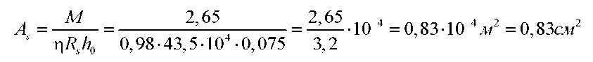
Так как при расчете рассматривалось сечение шириной 1м = 1000 мм, то с учетом заданного шага стержней S (100, 150, 200, 250, 300 мм) можно установить количество стержней в сечении балочной плиты: n = 1000/ S, соответственно 10 стержней, 6 (с запасом), 5, 4, 3 (с запасом).
Принимаем S = 200 мм, n = 5; по сортаменту (см. таблицу 4) подбираем диаметр рабочих стержней сетки 05, A_{s} = 0,98 см > 0,83 см - прочность нормального сечения обеспечена. Процент армирования больше минимального:
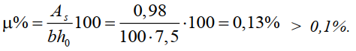
В качестве конструктивных стержней сетки назначаем 03В500 (S= 200)

Таблица 4 - Сортамент арматуры
D | Площадь поперечного сечения [см²] при числе стержней |  |  |  |  |  |  |  |  | Масса,
мм | 1 | 2 | 3 | 4 | 5 | 6 | 7 | 8 | 9 | кг
3 | 0,07 | 0,14 | 0,21 | 0,28 | 0,35 | 0,42 | 0,49 | 0,57 | 0,64 | 0,055
4 | 0,13 | 0,25 | 0,36 | 0,50 | 0,63 | 0,76 | 0,88 | 1,01 | 1,13 | 0,098
5 | 0,20 | 0,39 | 0,59 | 0,79 | 0,98 | 1,18 | 1,37 | 1,57 | 1,77 | 0,154
6 | 0,28 | 0,57 | 0,86 | 1,13 | 1,42 | 1,70 | 1,98 | 2,26 | 2,55 | 0,222
8 | 0,50 | 1,01 | 1,51 | 2,01 | 2,51 | 3,02 | 3,52 | 4,02 | 4,53 | 0,395
10 | 0,79 | 1,57 | 3,36 | 3,14 | 3,93 | 4,71 | 5,50 | 6,28 | 7,07 | 0,617
12 | 1,131 | 2,26 | 3,39 | 4,52 | 5,65 | 6,79 | 7,92 | 9,05 | 10,18 | 0,888
14 | 1,539 | 3,08 | 4,62 | 6,16 | 7,69 | 9,23 | 10,77 | 12,31 | 13,85 | 1,208
16 | 2,011 | 4,02 | 6,03 | 8,04 | 10,05 | 12,06 | 14,07 | 16,08 | 18,10 | 1,578
18 | 2,545 | 5,09 | 7,63 | 10,18 | 12,72 | 15,27 | 17,81 | 20,36 | 22,90 | 1,998
20 | 3,142 | 6,28 | 9,41 | 12,56 | 15,71 | 18,85 | 21,99 | 25,14 | 28,28 | 2,466
22 | 3,801 | 7,60 | 11,04 | 15,02 | 19,00 | 22,81 | 26,61 | 30,41 | 34,21 | 2,984
25 | 4,909 | 9,82 | 14,73 | 19,63 | 24,54 | 29,45 | 34,36 | 39,27 | 44,13 | 3,853
28 | 6,158 | 12,32 | 18,47 | 24,63 | 30,79 | 36,95 | 43,10 | 49,26 | 55,42 | 4,834
32 | 8,042 | 16,08 | 24,13 | 32,17 | 40,21 | 48,25 | 56,30 | 64,34 | 72,38 | 6,313
36 | 10,18 | 20,36 | 30,54 | 40,72 | 50,90 | 61,08 | 71,26 | 81,44 | 91,62 | 7,990
40 | 12,56 | 25,12 | 37,68 | 50,24 | 62,80 | 75,36 | 87,92 | 100,4 | 113,0 | 9,805

Подбор нижней продольной арматуры каркаса балок
Исходные данные: усилие М = 87,66 кН*м; сечение bxh = 0,2x0,45 м, h₀ = 0,45 - 0,03 = 0,42 м. Монолитная балка работает совместно с плитой перекрытия, вовлекая плиту в работу балки при изгибе. При этом поперечное сечение балки становится тавровым с шириной полки bf’= 2,0 м. Если сжатая зона находится в пределах полки тавра, то при расчете принимается b = bf’ = 2,0 м. В этом проявляется преимущество таврового сечения по сравнению с прямоугольным; класс бетона В25, R_{b} = 14500 кН/м (В30, R_{b} = 17 МПа), коэффициент условий работы бетона уb1 = 0,9, класс арматуры А400, R_{s} = 350 МПа = 35 • 10⁴ кН/м² (А500, R_{s} = 435 МПа).
Алгоритм расчета:

$$Ао =\frac{87,66}{0,9*14500*0,2*{0,42}^{2}}= 0,19$$
A₀ < A_{r} (см. табл. 2), если условия не выполняются можно увеличить класс бетона, высоту сечения балки, n = 0,883, E = 0,23, (таблица 3).
Высота сжатой зоны поперечного сечения балки x = Ee • h₀ = 0,23 • 0,42 = 0,1 м > 0,1 м (толщина плиты) - сжатая зонане выходит за пределы полки таврового сечения балки.

$$As =\frac{87,66}{0.88*35*10000*0.42}=6,78 см2$$
По сортаменту (см. таб. 4) подбираем диаметр двух рабочих стержней продольной арматуры 2D25, A_{s} = 9,82 см2 > 6,78 см2 - прочность нормального сечения обеспечена.
Поперечная арматура D8А400 подбирается из условия ее свариваемости с продольной арматурой D25А400 мм (см. таблицу 5). По длине балки на концевых участках длиной 0,25 • 7,3 = 1,83 м поперечная арматура устанавливается с шагом 0,5 • h₀=0,5 • 0,42 = 0,21 м (200 мм). На остальной части балки она устанавливается с шагом 0,75 • 0,42 = 0,315 м (300 мм).

Таблица 5 - Соотношение между диаметрами стержней при сварке изделия
Диаметр стержня одного направления, мм | 3...12 | 14,16 | 18,20 | 22 | 25...32 | 36,40
Наименьший допустимый диаметр стержня другого направления, мм | 3 | 4 | 5 | 6 | 8 | 10

Армирование монолитного балочного перекрытия
Балки монолитного перекрытия армируются объемными каркасами, плита - сетками. При составлении спецификации арматуры каркасов и сеток балочного перекрытия вес погонного метра арматурных стержней различного диаметра можно взять по сортаменту арматуры в таблице П1 Приложения.
Плита армируется двумя рулонными сварными сетками С1 с продольной рабочей арматурой (см. рис. 1б). Рулоны при этом раскатываются поперек балок. Поперечная арматура сеток является конструктивной. Сетки в нерабочем направлении стыкуются внахлестку без сварки. Перепуск конструктивной арматуры при этом должен составлять не менее 50-100 мм.
Вес 1 м сетки (продольные рабочие стержни D5В500 с шагом 200 мм - 5 м, поперечные конструктивные стержни D3В500 с шагом 200 мм - 5м, при весе одного метра стержня 05 - 0,154 кг: 5 • 0,154 = 0,77 кг и при весе одного метра стержня 03 - 0,055 кг: 5 • 0,055 = 0,275 составляет 0,77 + 0,275 = 1,045 кг (см. табл.6)

Таблица 6
Марка изделия | Поз. | Наименование | Кол. | Масса поз., кг | Масса изделия, кг
К1 (шт.4) | 1 | 25-А400 1=7280 | 2 | 56,01 | 76,65 (306,6)
К1 (шт.4) | 2 | 10-А400 1=7280 | 2 | 8,98 | 76,65 (306,6)
К1 (шт.4) | 3 | 8-А400 1=440 | 62 | 10,78 | 76,65 (306,6)
К1 (шт.4) | 4 | 5-В500 1=190 | 30 | 0,88 | 76,65 (306,6)
С1 (шт.2) |  | $$\frac{5В500 - 200}{3В500 - 200}365*1180*\frac{100}{25}$$ |  |  | 45,01 (90,02)
С2 (шт.4) |  | $$\frac{5В500 - 200}{3В500 - 200}365*45*\frac{25}{25}$$ |  |  | 1,72 (6,88)
 |  | Всего: |  |  | 403,5

Вслед за очертанием эпюры моментов в балочной плите перекрытия сетка С1 поднимается над опорами-балками и опускается в пролетах плиты. Подъем сетки выполняется на расстоянии 0,25 • l₀ = 0,25 • 1,95 = 0,49 м = 490 мм от опоры. Дополнительная верхняя сетка С2 устанавливается конструктивно на расстоянии 0,1*1₀ от грани стены.
Каркас К1 включает в себя нижнюю продольную рабочую арматуру D25А400 - поз.1, верхнюю продольную конструктивную арматуру D10А400 (10-15% площади нижней стержней продольной арматуры 0,15 • 4,909 = 0,736 см2) - поз. 2, поперечную рабочую арматуру D8А400 - поз. 3, конструктивные соединительные стержни - D5В500 (шаг 500 мм) - поз.4.
При необходимости выбрать другие классы бетона и арматуры прочностные характеристики материалов смотри в таблице 7

Таблица 7 - Прочностные и деформационные характеристики материалов, МПа
Арматура
Класс (D, мм) | Вид | Rsn | Rs | Rsw | Rsc | Es
А240 (6-40) | горячекатаная гладкая | 240 | 210 | 170 | 210 | 200000
А800 (10-40) | Термомеханически упрочненная периодического профиля | 800 | 695 | - | 500
А400 (6-40) | горячекатаная периодического профиля | 400 | 350 | 280 | 350
А500 (10-40) |  | 500 | 435 | 300 | 435
В500 (3-12) | холоднодеформированная периодического профиля | 500 | 435 | 300 | 415
Вр500 (3-5) |  | 500 | 415 | 300 | 390
Бетон
Класс | Вид | Rbn | Rb | Rbtn | Rbt | Eb
B15 | тяжелый, средняя плотность - 2200...2500 кг/м³ | 11,0 | 8,5 | 1,10 | 0,75 | 24000
B20 |  | 15,0 | 11,5 | 1,35 | 0,90 | 27500
B25 |  | 18,5 | 14,5 | 1,55 | 1,05 | 30000
B30 |  | 22,0 | 17,0 | 1,75 | 1,15 | 32500
В35 |  | 22,5 | 19,5 | 1,95 | 1,30 | 34500

